MINJA SUBOTA
POZDRAV IZ SRBIJE
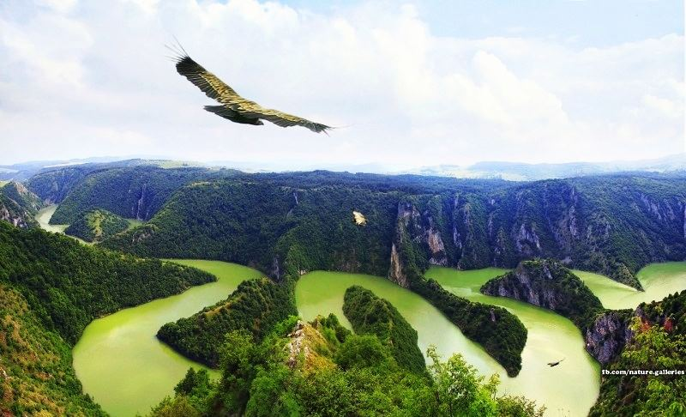
S plavog neba i visina,
kad nam želje stignu dalje,
preko šuma i planina
Srbija vam pozdrav šalje.

REFREN:
Plovimo dok žito zlati
niz Moravu sad ti i ja.
Miris dunja svud nas prati,
to je naša Srbija. (X2)

Gostu svakom ruku pruži,
кad je blizu ili dalje.
Čašom sreće ga posluži,
Srbija vam pozdrav šalje.

REFREN:
Plovimo dok žito zlati
niz Moravu sad ti i ja.
Miris dunja svud nas prati,
to je naša Srbija. (X2)

Link: https://youtu.be/2Y3PV9MeP0g

UPOZNAJMO SRBIJU

POLOŽAJ SRBIJE

Republika Srbija nalazi se u Evropi.
Srbija ima veoma povoljan geografski položaj.

OSNOVNE ODREDNICE SRBIJE

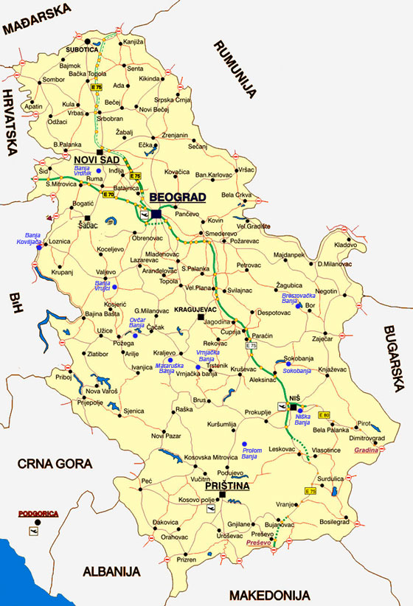
Srbija se sastoji iz tri celine:
- Vojvodina
- centralna Srbija
- Kosovo i Metohija.

Svaka država ima svoj glavni grad. Glavni grad Srbije je Beograd.

Beograd je danas veliki, moderan grad, sa oko dva miliona stanovnika.
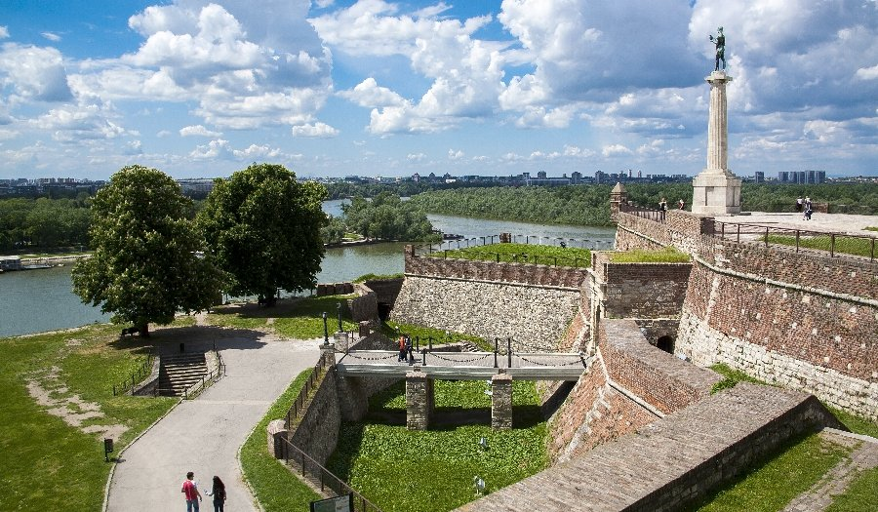
ZADATAK: Pokaži na karti strane sveta: sever, istok, jug i zapad. Neka ti pomogne sledeći savet: kad stojiš ispred karte, tvoja glava pokazuje sever, desna ruka istok, noge jug, a leva ruka pokazuje zapad!

POSLUŠAJ PESMU O BEOGRADU:
Link: https://youtu.be/poEhxb3BDiU

SIMBOLI DRŽAVE
Simboli države Srbije su zastava, grb i himna. Zastava je trobojka: crvena, plava i bela. Na zastavi je mali grb. Himna Republike Srbije je svečana pesma „Bože pravde“ (link: https://youtu.be/42Mgofq5pbA).
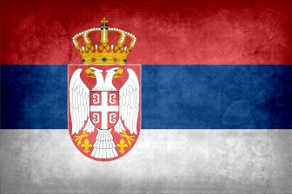 zastava 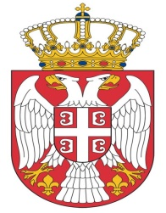 grb 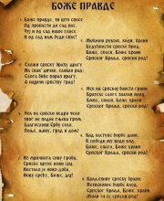 himna „Bože pravde“
VELIKI GRADOVI U SRBIJI
Najveći gradovi u Srbiji su: Beograd, Novi Sad, Niš, Priština, Kragujevac, Leskovac, Čačak, Valjevo, Kruševac, Vranje, Užice.
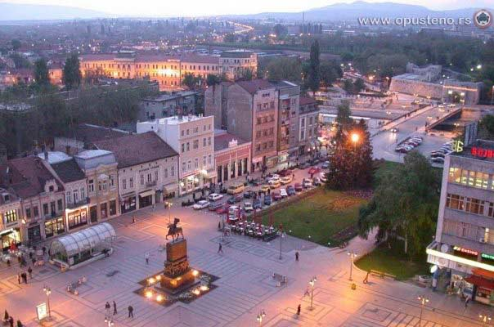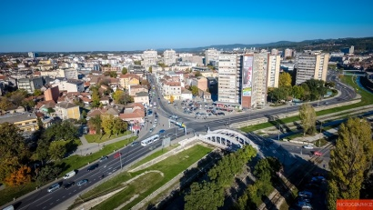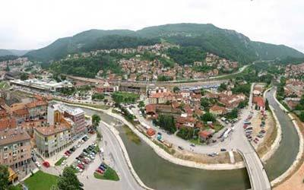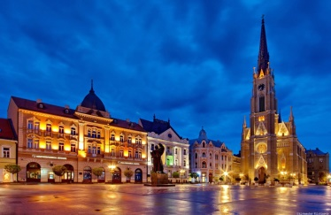
Niš Kragujevac Užice Novi Sad
VELIKE REKE U SRBIJI
U Srbiji ima mnogo reka. Najveće reke su: Dunav, Sava, Velika Morava, Južna Morava, Zapadna Morava. Reke se na karti obeležavaju plavom bojom.
VELIKE PLANINE U SRBIJI
Najviša planina u Srbiji je Prokletije. Druge visoke planine su: Kopaonik, Stara planina, Tara, Zlatibor, Šar-planina. Planine se na karti obeležavaju braon bojom.
NACIONALNI PARKOVI U SRBIJI
U Srbiji ima pet nacionalnih parkova. To su: Kopaonik, Đerdap, Tara, Fruška gora i Šar-planina. U njima je priroda veoma lepa, kao i biljke i životinje.
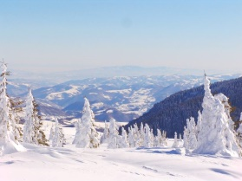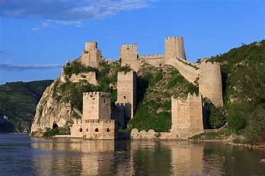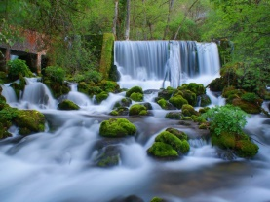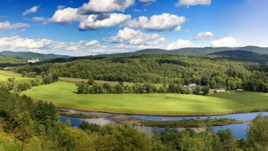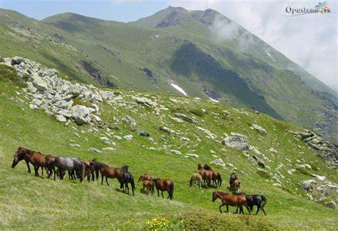
Kopaonik Đerdap Tara Fruška gora Šar-planina

PRAVOPIS – VELIKO SLOVO
PIŠEMO PRAVILNO: Imena gradova, reka, planina, jezera, nacionalnih parkova pišemo VELIKIM početnim slovom.
- Prepiši pravilno sledeće reči: KRAGUJEVAC, NOVI SAD, KOPAONIK, DUNAV, SAVA, VELIKA MORAVA, ĐERDAP, NIŠ.
_____________________________________________________________________________________
_____________________________________________________________________________________
- Dopuni rečenice:
Ja živim u ________________ (ime grada). Kroz moj grad protiče reka ___________________ (ime reke). Mnogo bih voleo da posetim grad ___________________ (naziv grada) u Srbiji. Moja velika želja je da se skijam na planini _____________________ (ime planine).
- Poveži reči u kolonama:
Novi gora
Velika planina
Fruška Sad
Šar- Morava
DOMAĆI ZADATAK
- Posmatraj kartu Srbije, a zatim obeleži na nemoj karti gradove: Beograd, Novi Sad i Niš.
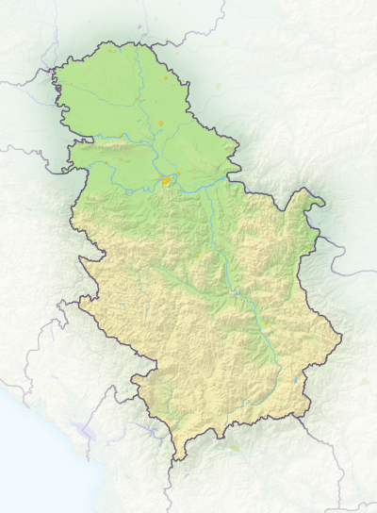

- Koji je glavni grad Srbije?
_______________________________________________________________________________________
- Napiši koji su simboli Srbije.
__________________________ _____________________________ ______________________________
4. Zaokruži slovo ispred tačnog odgovora. Himna Republike Srbije zove se:
а) Hej Sloveni b) Marš na Drinu в) Bože pravde
5. Napiši dve planine u Srbiji.
_______________________________________________________________________________________

- Koliko ima nacionalnih parkova u Srbiji?
_____________________________________
- Nacrtaj i oboj zastavu Srbije.

